Portaria nº 019/2024 | Jardim do Seridó/RN, 25 de março de 2024

Permite Expediente facultativo para próxima quinta-feira e dá outras providências.

O PRESIDENTE DA CÂMARA MUNICIPAL DE JARDIM DO SERIDÓ – RN, biênio 2023/2024, no uso das atribuições legais,

CONSIDERANDO a data comemorativa da quinta-feira da semana santa (28/03), bem como o feriado religioso alusivo a sexta feira da paixão (29/03).

RESOLVE:

Art. 1º: Permitir que o expediente para a próxima quinta-feira, dia 28 de março, seja facultativo no âmbito da Câmara Municipal.
Art. 2º: Esta Portaria entra em vigor na data da sua publicação, revogadas as disposições em contrário.

Publique-se e Cumpra-se.

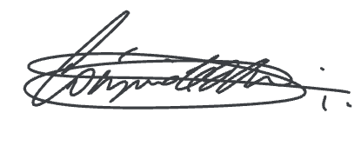

Cássio Lúcio Jesus Cunha de Medeiros
Presidente

